ÉVALUATION T1-1 Durée de l’épreuve : 1h 30 min

Exercice 1: ( 4 points)
Écrire sous leur forme canonique les expressions suivantes :
a)
b)

Exercice 2 : (4 points)
Résoudre dans les équations suivantes :
a)
b)
c)
d)

Exercice 3 : (4 points)
Factoriser les polynômes suivants :
a)
b)

Exercice 4 : (4 points)
Résoudre les inéquations suivantes
a)
b)

Exercice 5 : (4 points)
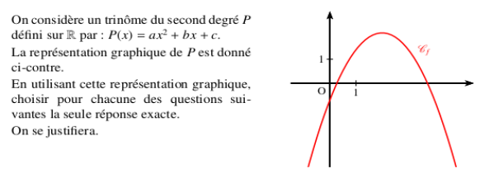

1) Le coefficient est ;
a) strictement positif b)strictement négatif c)On ne peut pas savoir

2) Le coefficient est ;
a) strictement positif b)strictement négatif c)On ne peut pas savoir

3) Le discriminant est ;
a) strictement positif b)strictement négatif c)On ne peut pas savoir

4) La fonction admet :
a) un minimum b) un maximum c)une solution double.

